


实验报告

课程名称 EDA技术和工具
实验名称 基于Bit-Fusion的PE单元设计
学生学院 集成电路学院
专业班级 2023级集成3班
学 号 3123009486 3123009487 3123009499
学生姓名 侯艾辰 黄海鸿 宋嘉威
指导老师 胡湘宏

2025 年6月28日
目录
第1部分 题目说明 1
1.1 题目介绍 1
1.2 设计目标 1
1.3 成员分工 1
第2部分 前端设计 2
2.1 基本乘法单元BitBrick设计 2
2.2 融合PE架构设计 3
第3部分 实验仿真结果 6
3.1 Int2无符号输入 6
3.2 Int2有符号输入 7
3.3 Int4无符号输入 8
3.4 Int4有符号输入 9
3.5 Int8无符号输入 10
3.6 Int8有符号输入 11
第4部分 后端综合与版图设计 12
4.1 逻辑综合 12
4.1.1 逻辑综合原理 12
4.1.2 综合脚本 12
4.1.3 时序约束脚本 13
4.1.4 综合结果报告 13
4.1.5 综合原理图 15
4.2 版图布局规划 16
4.2.1 设置芯片形状以及corner，pad位置 16
4.2.2 Filler填充以及pg connect 18
4.2.3 Congestion check 18
4.2.4 PNS 19
4.2.5 Power rail commit 19
4.2.6 IR drop分析 20
4.3 布局 21
4.3.1 标准单元布局 21
4.3.2 布局结果报告 22
4.4 时钟树综合 24
4.4.1 CTS 24
4.4.2 时序报告 24
4.5 布线 25
4.5.1 布线实现 25
4.5.2 时序分析 26
4.6 DRC验证 26
4.7 LVS验证 26
4.8 版图文件导出 27
第5部分 实验过程中遇到的问题 28
第6部分 总结 30
第7部分 引用文献 30

题目说明

题目介绍

选其中一种或多种：bit fusion（INT8/4/2）、bit-serial（INT1-INT8），设计乘法PE单元支持INT8/4/2精度的乘法计算。

设计目标
本课题设计在参考论文[1]所提出的Bit_Fusion理论,利用若干个基础2bit乘法单元BitBrick融合成一个Fusion_PE以支持计算多位的（无）有符号数乘法计算。

成员分工
黄海鸿：负责后端综合以及版图设计。
宋嘉威：负责算法基础设计。
侯艾辰：负责程序优化与仿真验证。

前端设计

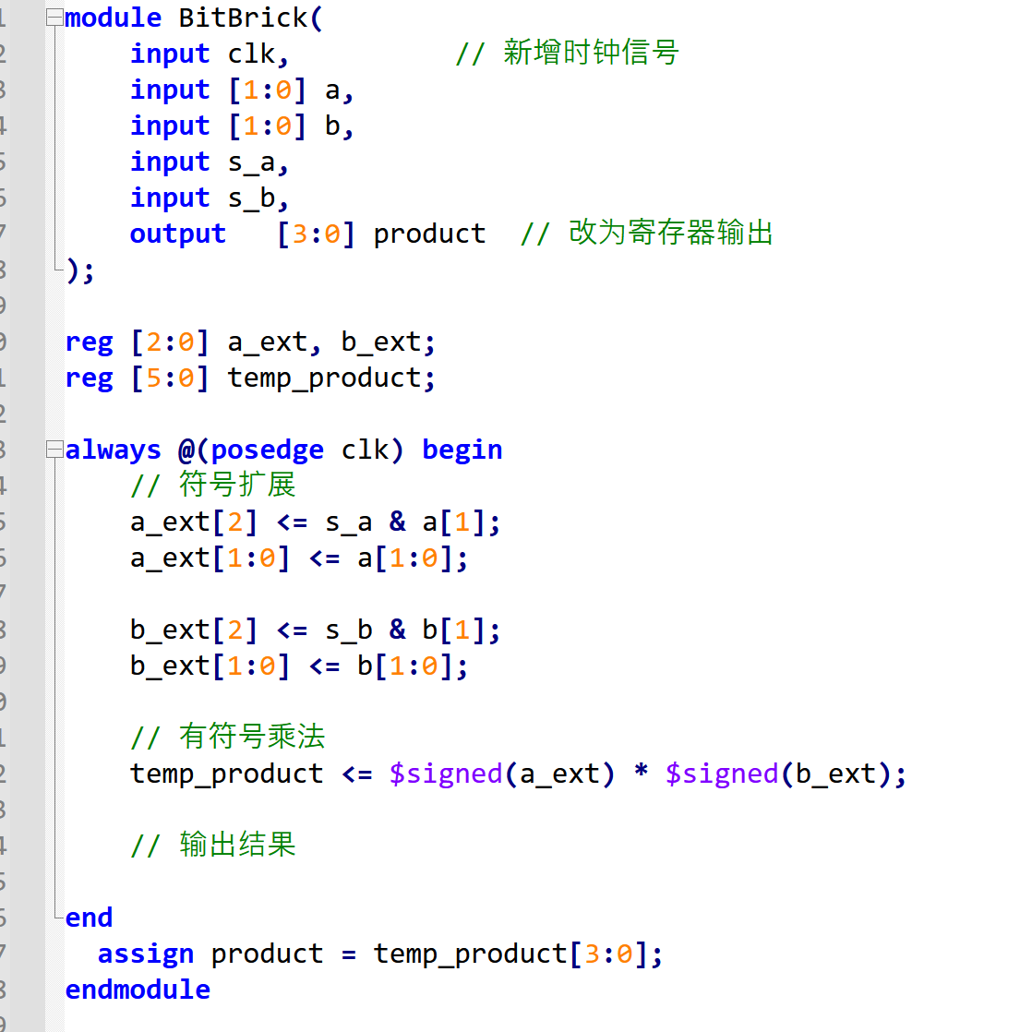
基本乘法单元BitBrick设计
定义基本乘法单元BitBrick，其输入接口a,b为输入的两个2bit数；输入端口s_a，s_b分别判定a,b是否为符号数（符号数范围为-2~1，无符号数范围为0~3），其中s=0代表无符号数，s=1代表有符号数；输出端口product为4bit的两数乘积结果。
该计算单元通过将乘数a,b扩展至3bit（扩展结果分别为a_ext与b_ext，对两者进行有符号乘法得到6bit乘积中间值temp_product，取低四位得到输出乘积product。

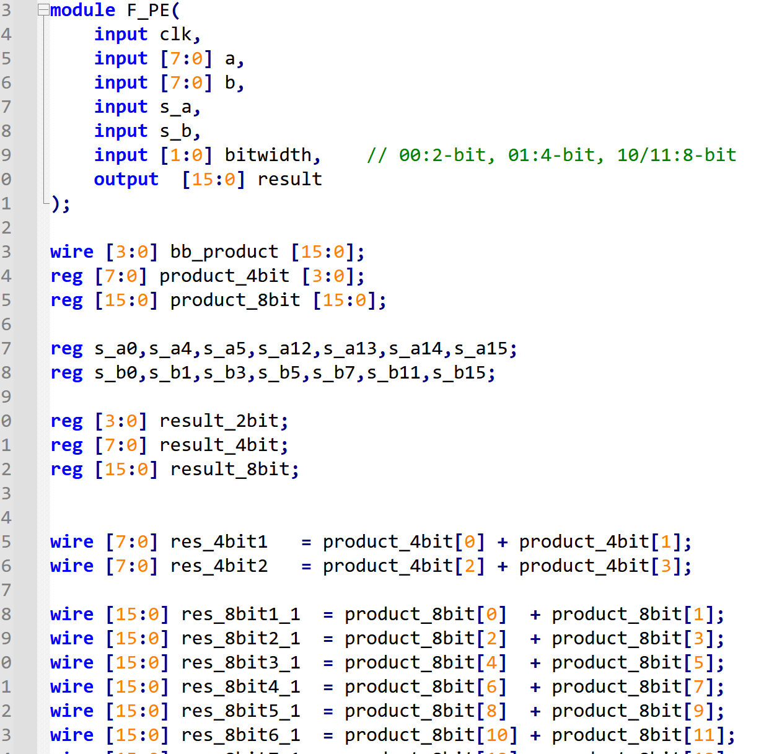
融合PE架构设计

融合PE单元F_PE输入端口a,b为最多支持8bit输入的乘数（未达到8bit在高位补零）；输入端口s_a，s_b分别判定乘数a,b是否为有符号数（定义s=0为无符号数，s=1为有符号数）；输入端口bitwidth用于决定此时F_PE处理多少位的乘法计算（00 : 2bit, 01 : 4bit, 10/11 : 8bit)；输出端口result为最终的乘积结果。

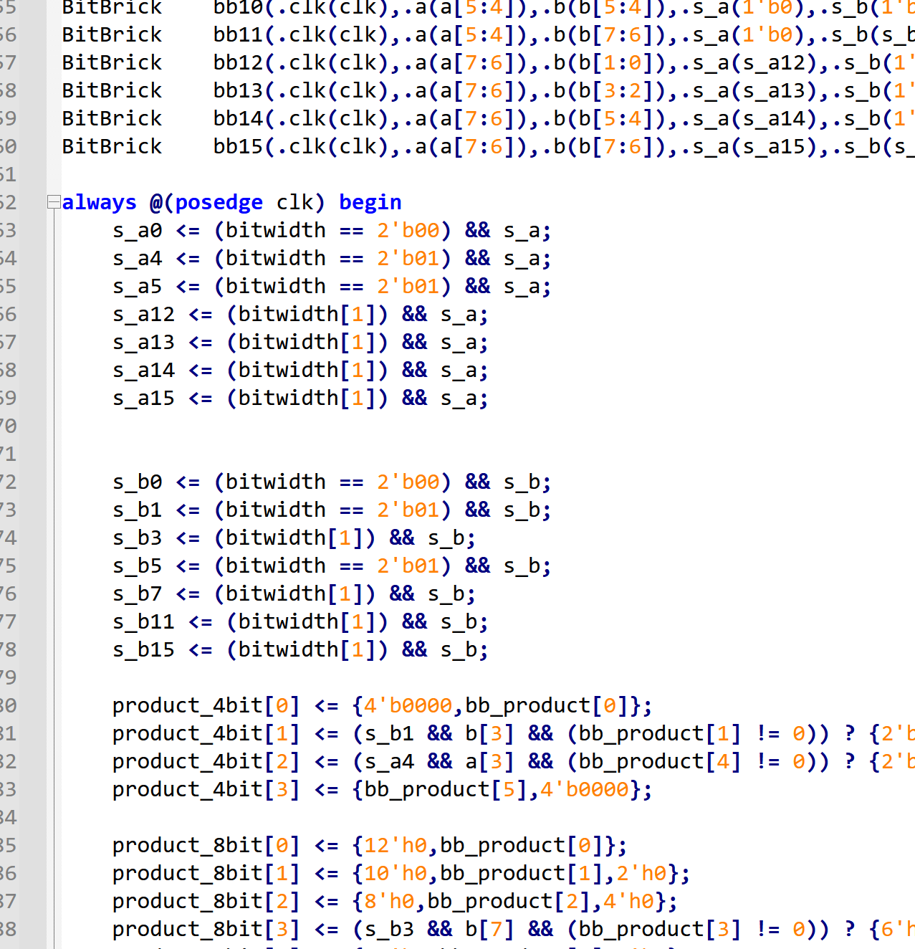
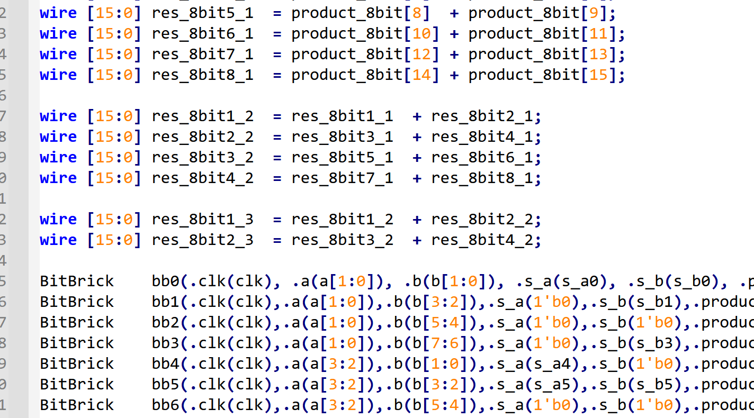
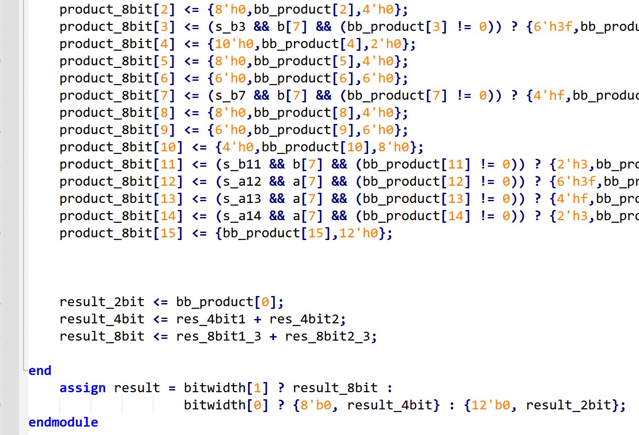
该架构采用论文当中的Bit-fusion方法，将多位乘数乘法分解为2bit乘数乘法之和之间的移位和，下面是该方法的详细介绍：
- 将8bit的操作数分解为4个2bit部分，从高位到低位依次编号3~0,记为a[i]与b[j]
- 采用16个BitBrick编号为bb0~bb15，其中bb[4i+j]处理a[i]与b[j]之间的乘法
- 由于将多位有符号数分解为2位有符号数计算只有最高2位可以作为有符号数计算，因此定义s_a0,s_a4,...,s_a15，s_b0,s_b1,...,s_b15来控制对应BitBrick是否采用符号计算。
- 定义product_4bit与product_8it将对应bb的乘积结果进行移位或补0（补码可能补1）以将数据分别规范到8bit与16bit。
- 计算product之和得到result，进行结果输出。

实验仿真结果

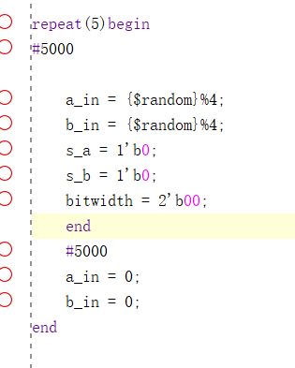
Int2无符号输入
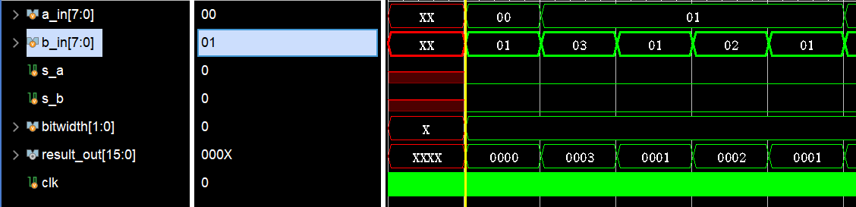

Int2有符号输入
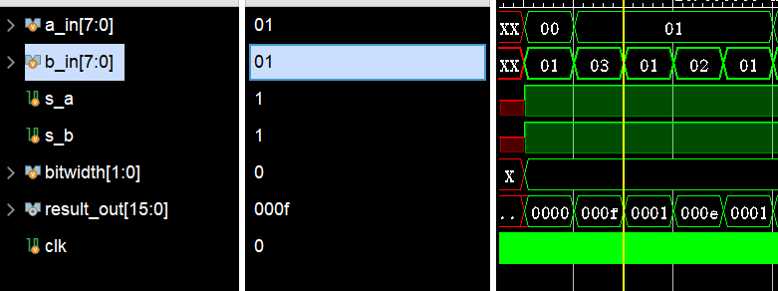
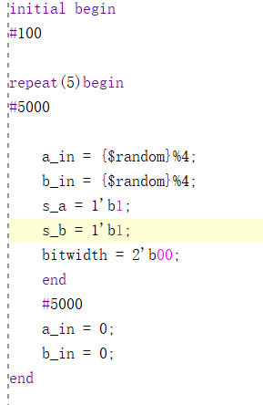

Int4无符号输入
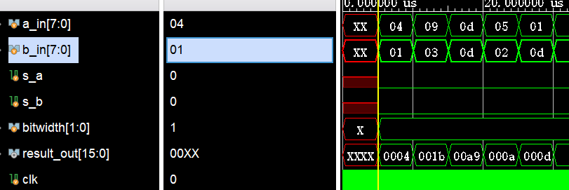
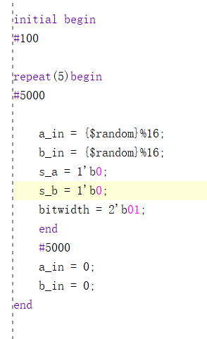

Int4有符号输入
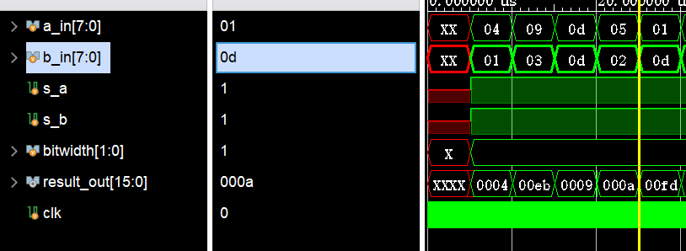
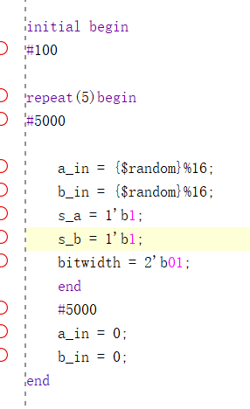

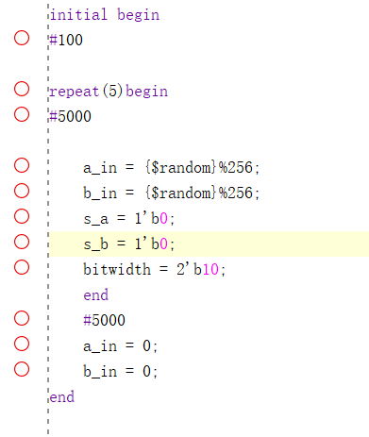
Int8无符号输入
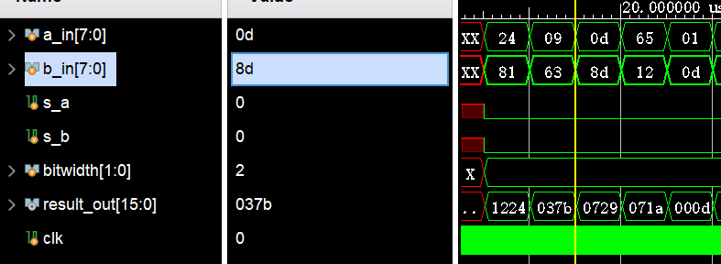

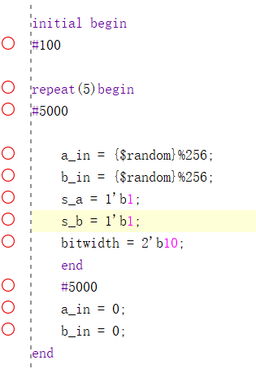
Int8有符号输入
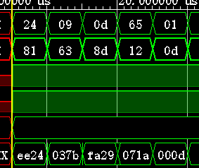

后端综合与版图设计

逻辑综合

逻辑综合原理
逻辑综合是数字电路设计中的关键步骤，其原理是将高级硬件描述语言（如Verilog或VHDL）编写的寄存器传输级（RTL）代码，通过算法转换为门级网表，实现功能与工艺的映射。综合过程需要寻求时序与面积、功耗与时序的平衡，并加强电路的测试性能。通过依赖单元库的支持，综合工具能够在满足设计要求的前提下，找到最佳的逻辑网络结构，从而实现对电路功能、速度、面积等方面的综合优化，是连接前端设计与后端物理实现的核心桥梁。

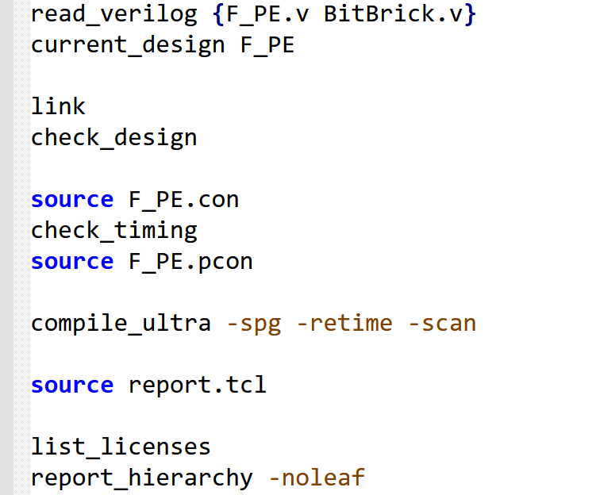
综合脚本

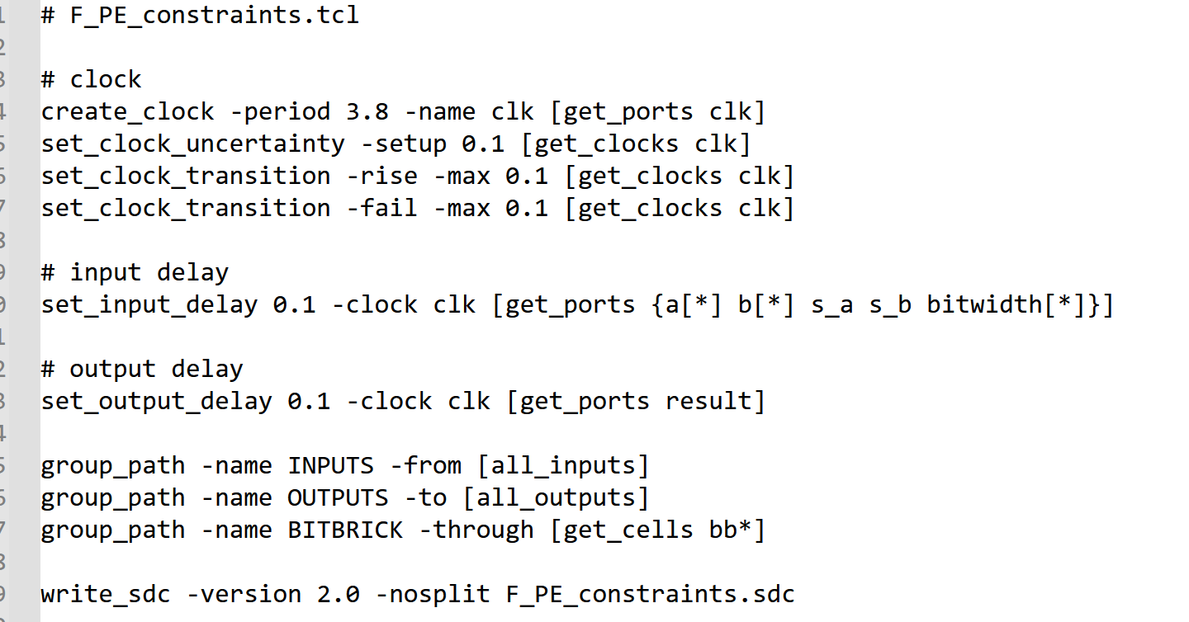
时序约束脚本

综合结果报告
在运行综合脚本，打印出综合报告如下：
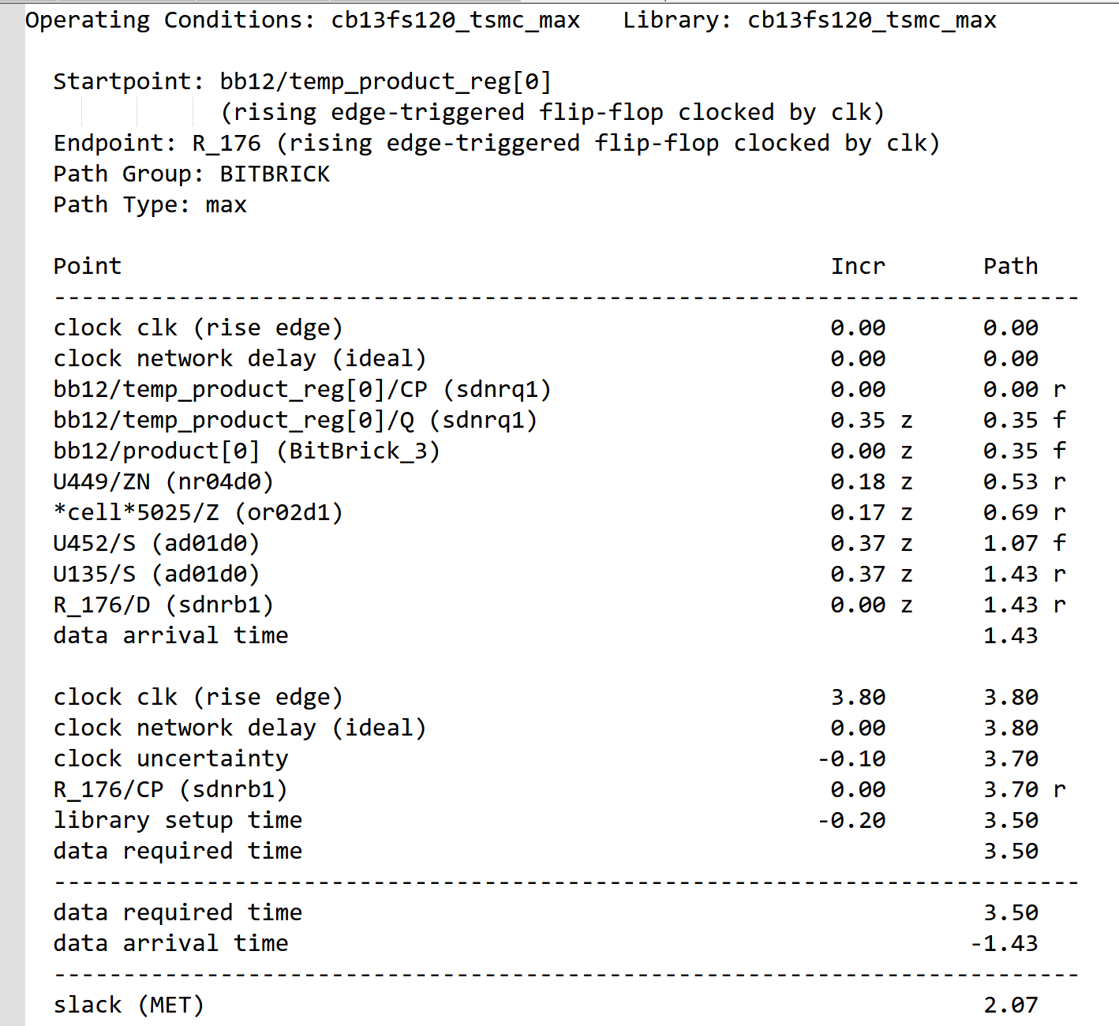
（1）时序报告（此处只列出其中一条路径）：
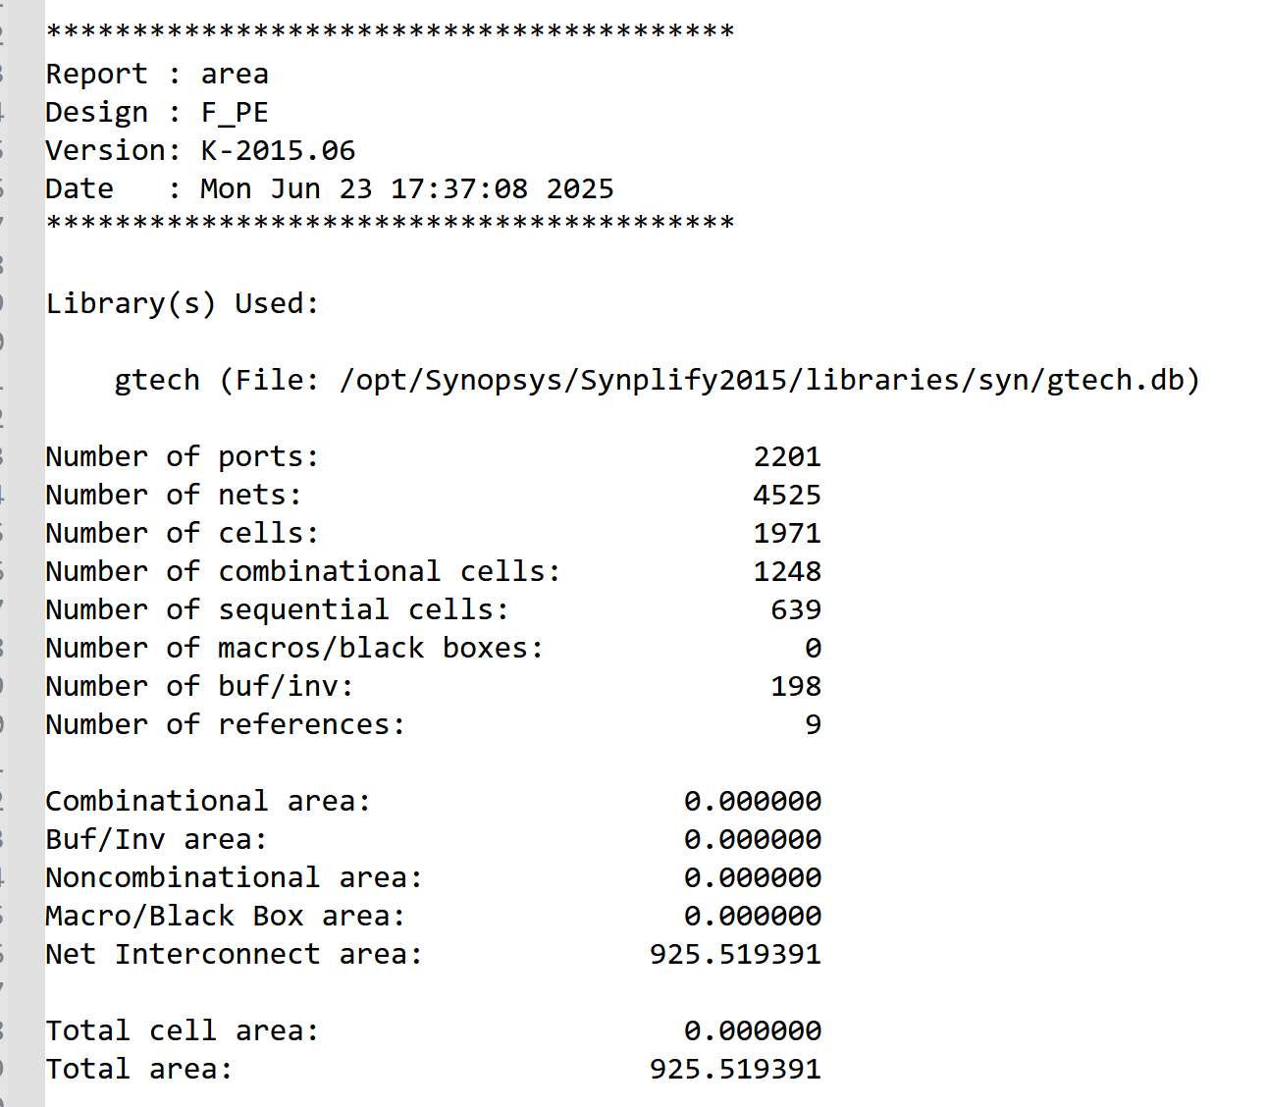
（2）面积报告：
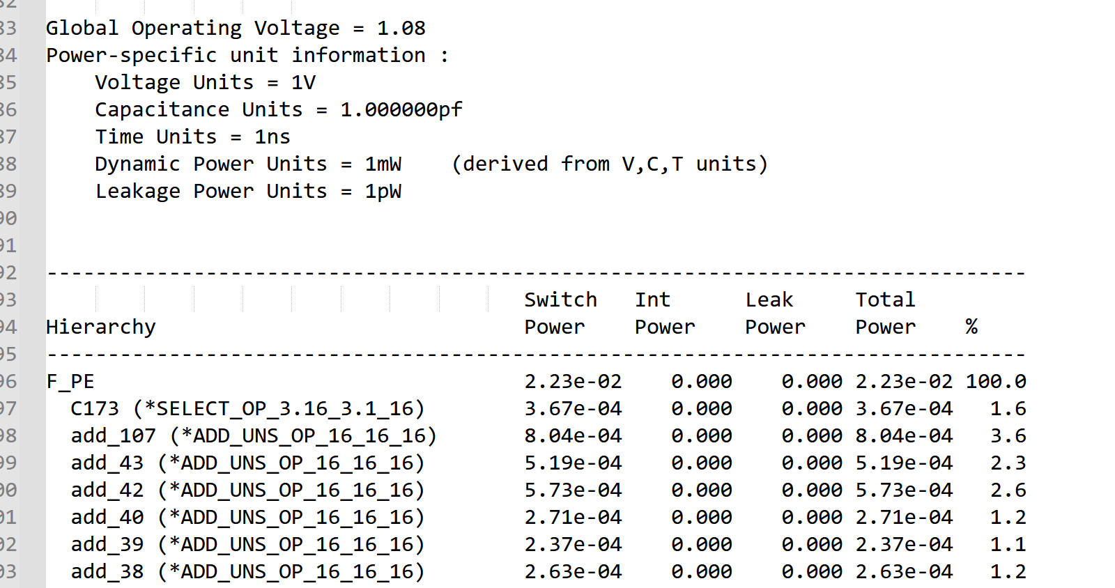
（3）功耗报告：

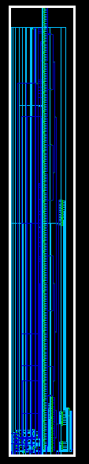
综合原理图
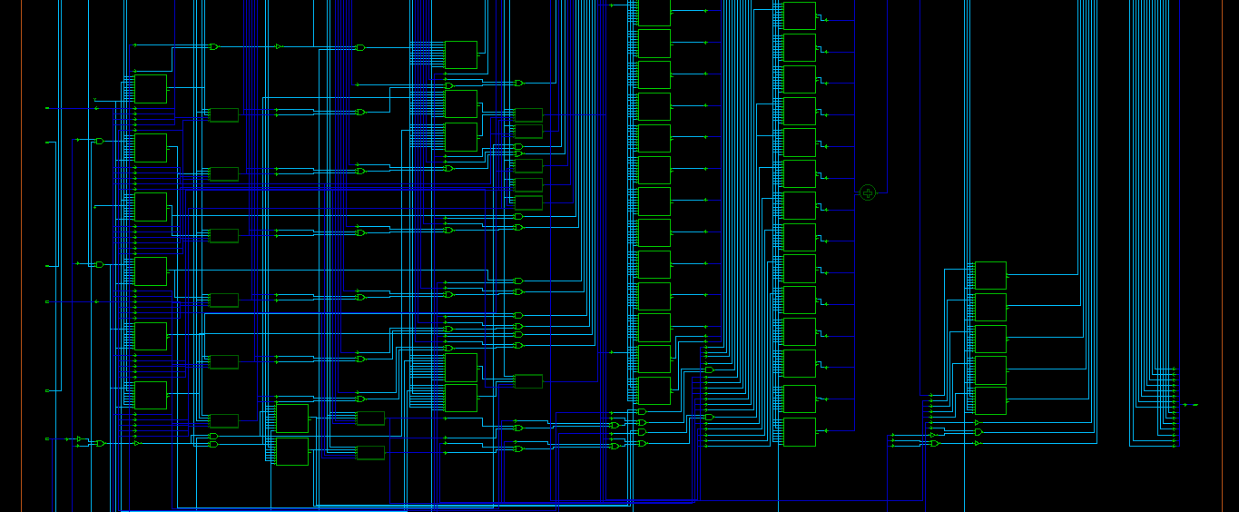
图1：全局图
图2：局部放大图

版图布局规划

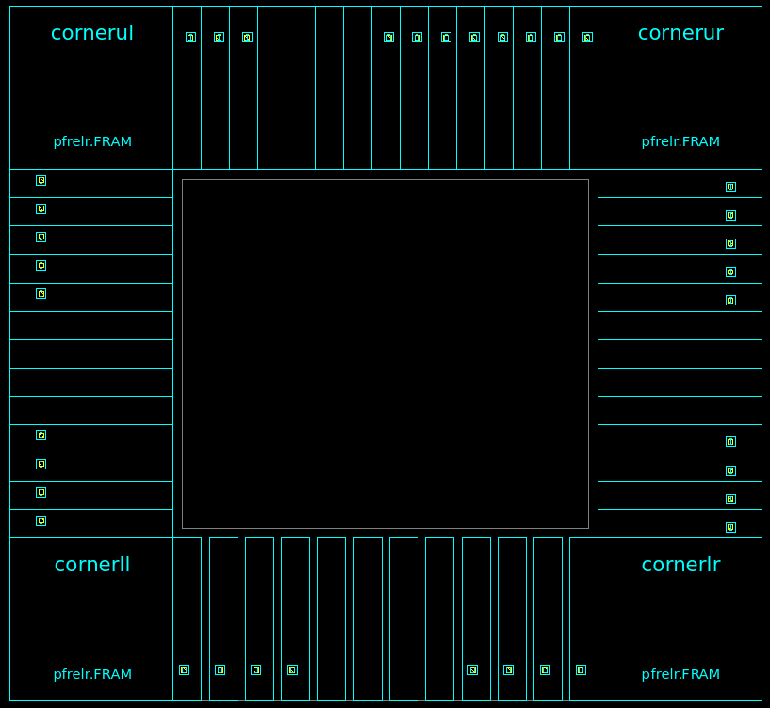
设置芯片形状以及corner，pad位置
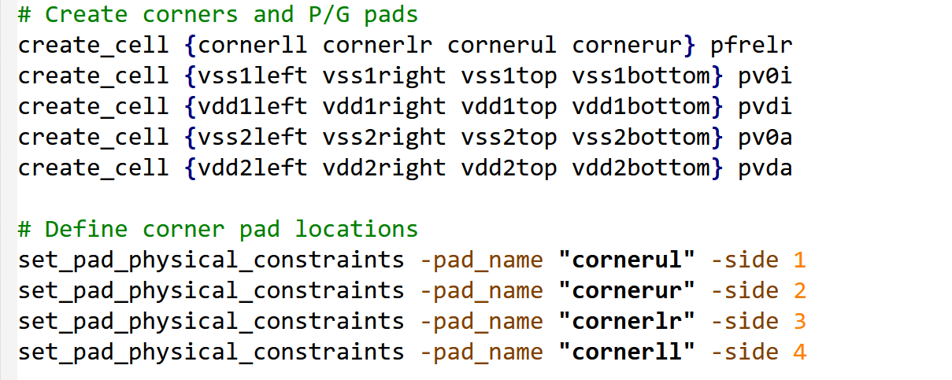
corner和pad位置如下：
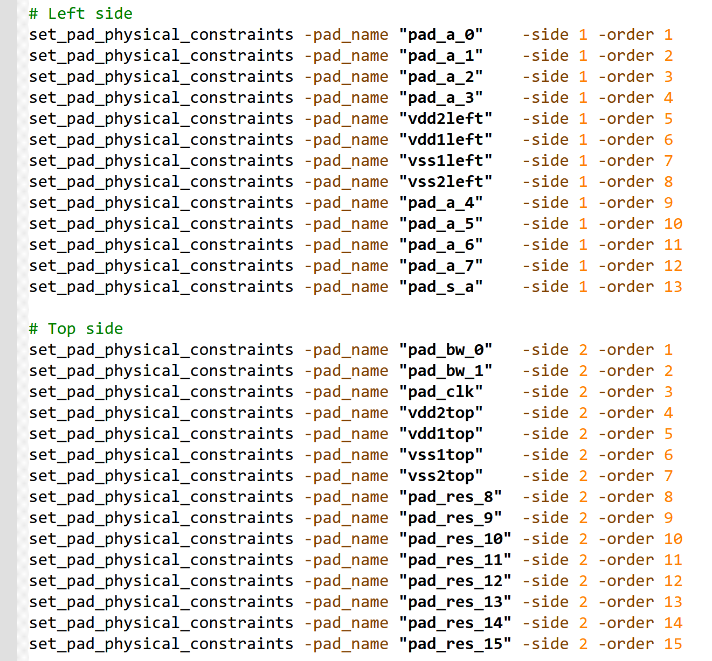
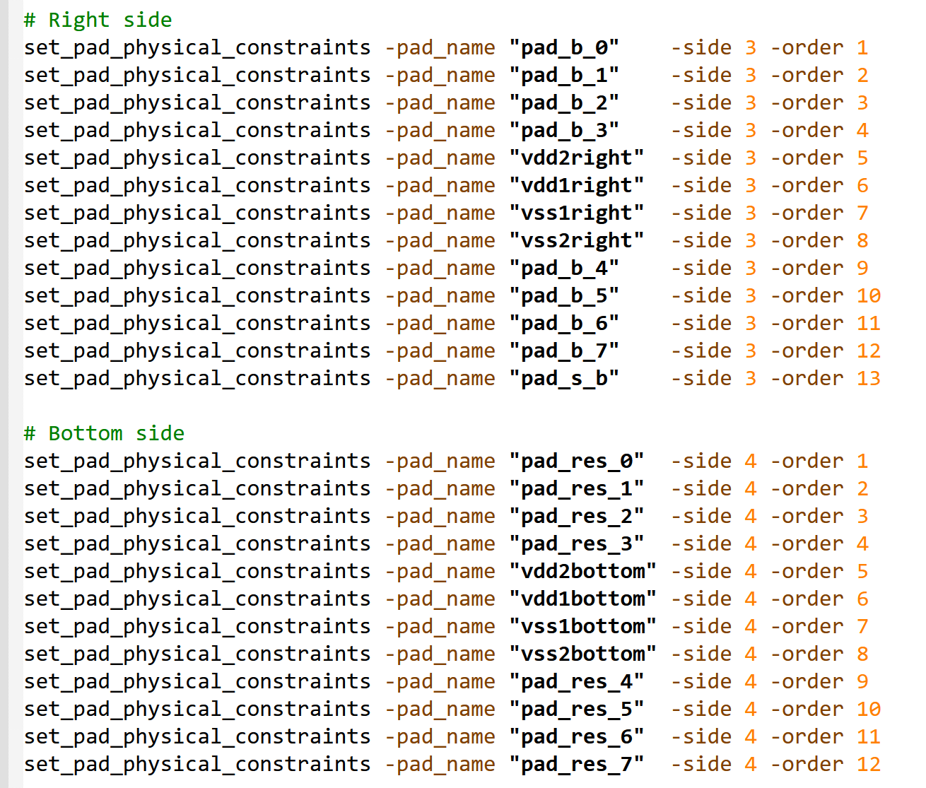

Filler填充以及pg connect
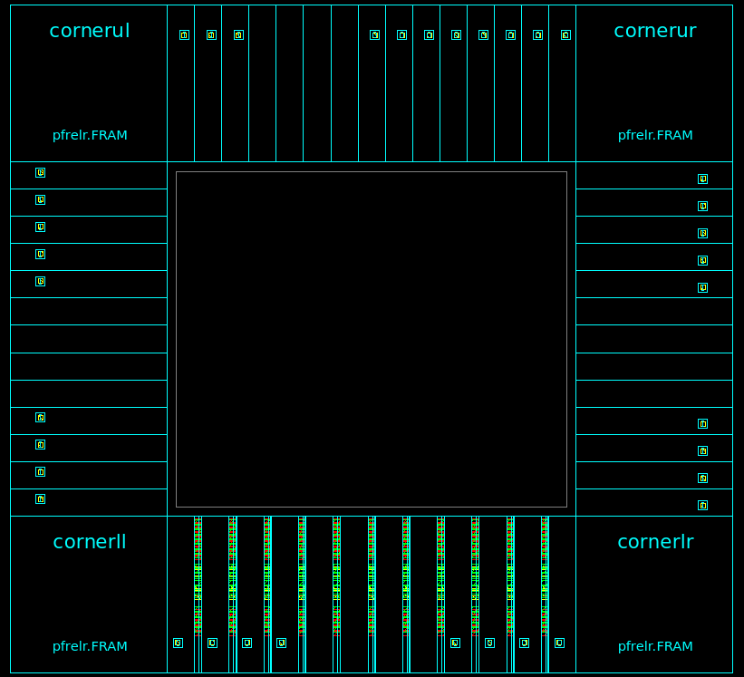
由于底部pad数量最少，需要填充filler，并进行power ground connect

Congestion check
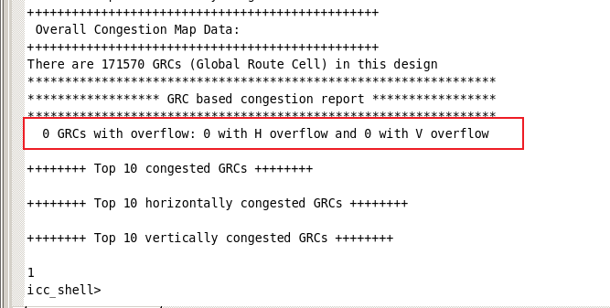
对版图进行congestion检查，可以看到没有overflow拥塞

PNS
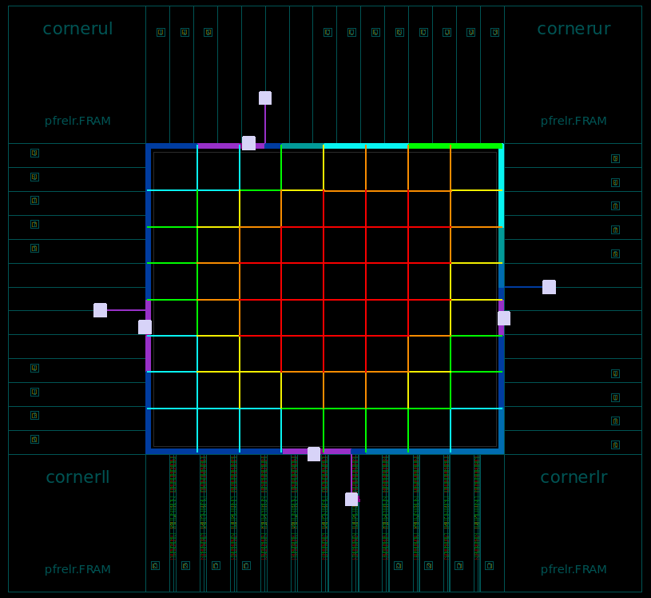
进行power network synthesize：

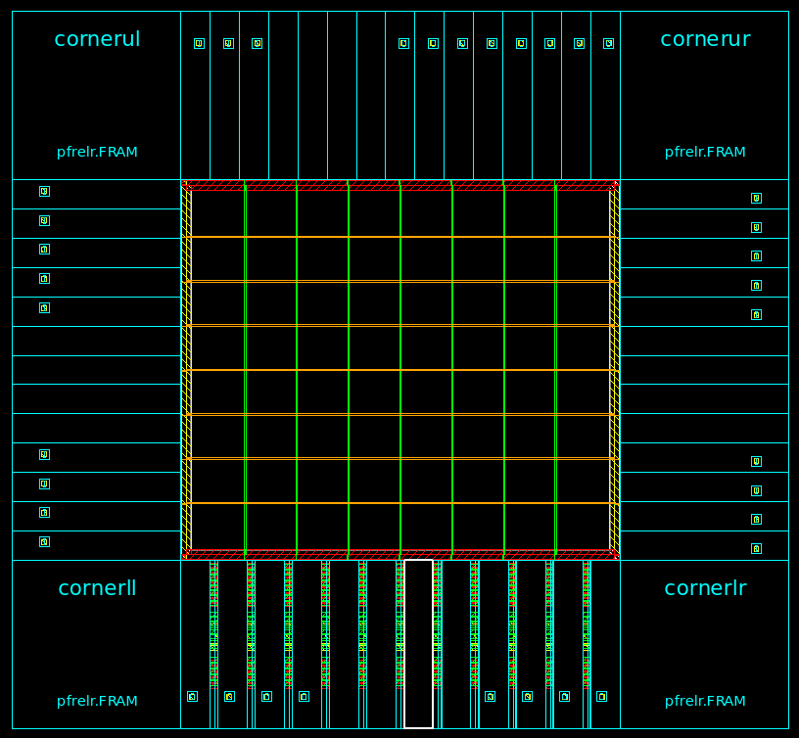
Power rail commit

IR drop分析
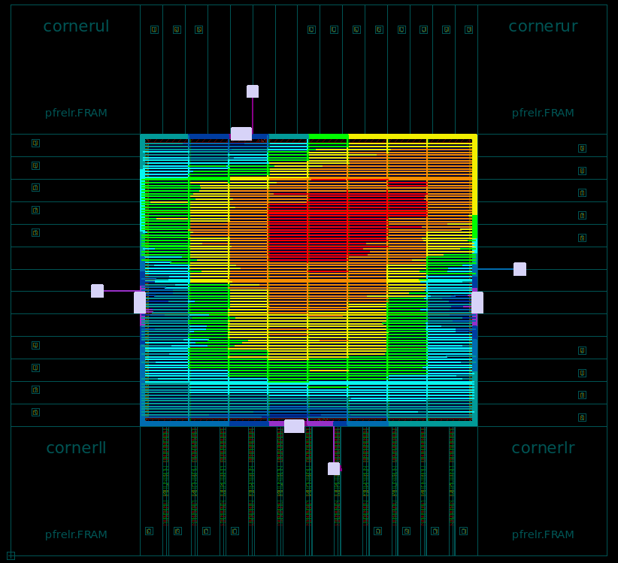
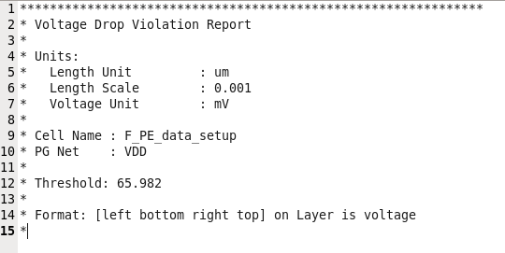
根据IR drop报告，没有超过压降阈值的路径：

布局

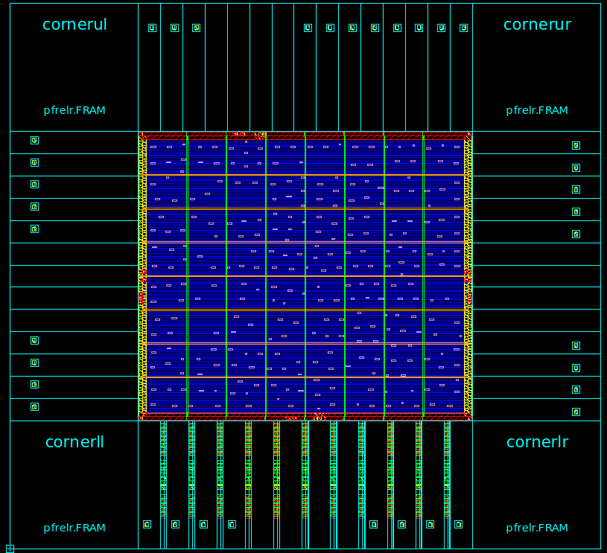
标准单元布局

由于设计体量小，标准单元少而端口pad相对太多，导致芯片面积太大，而布局后标准单元分布十分稀疏。
在后期改进设计中，可以使用脉冲阵列等扩展设计，而对于有此带来的端口太多的问题则可以采用地址选择的方法，对io端口进行复用，从而减少端口pad的使用，进而减少芯片的面积。

布局结果报告
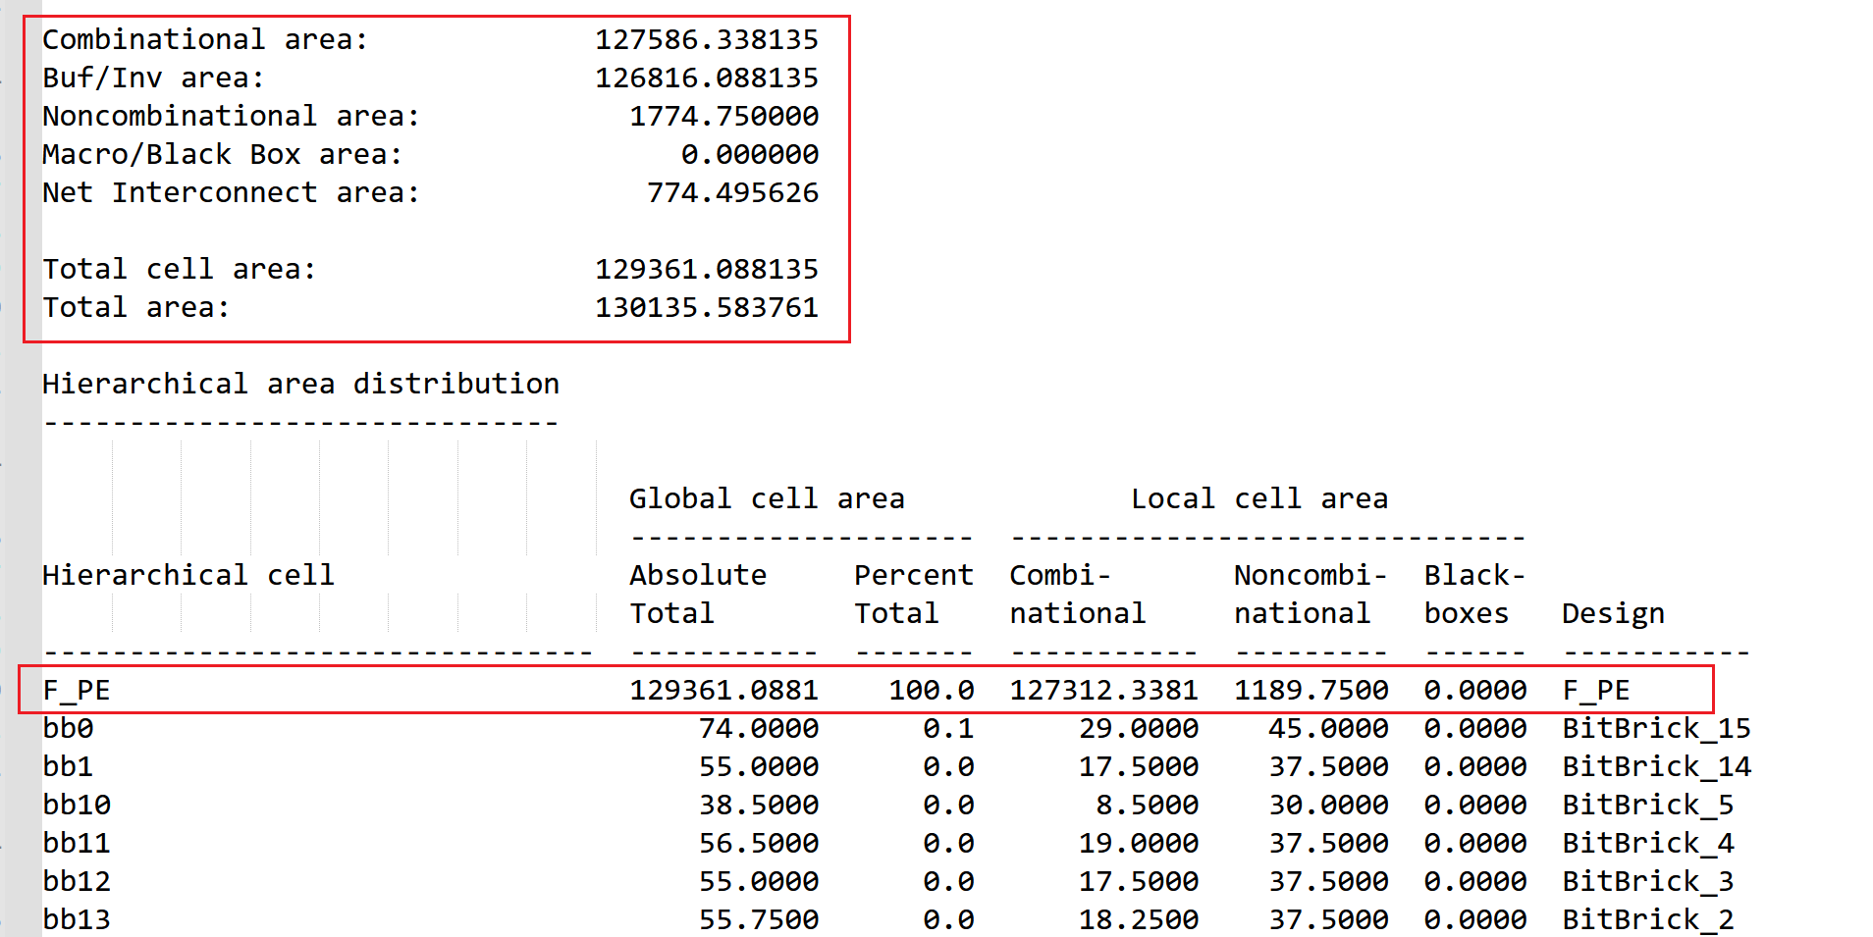
（1）面积报告
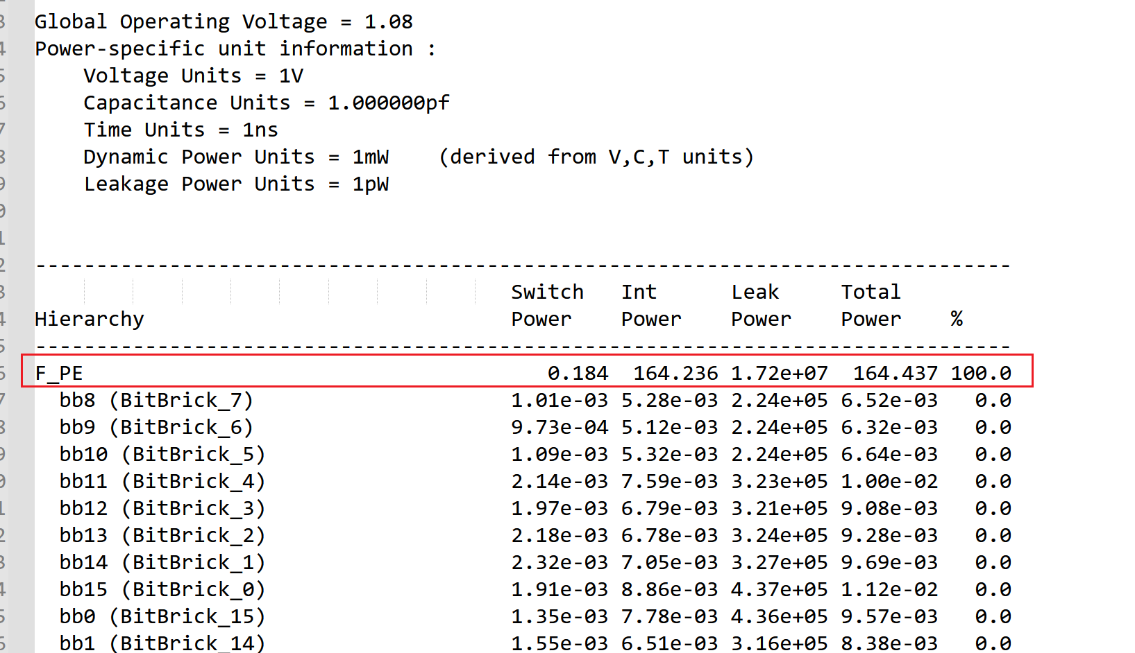
（2）功耗报告
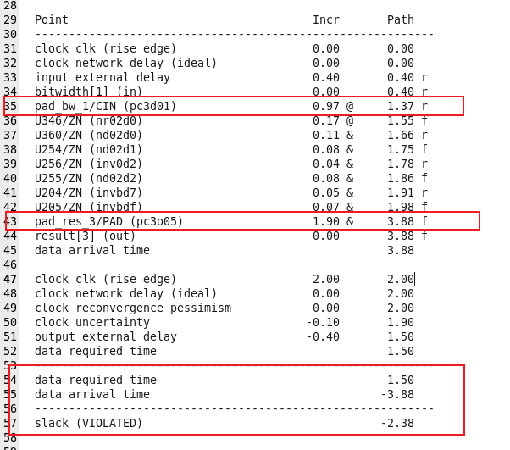
（3）时序报告
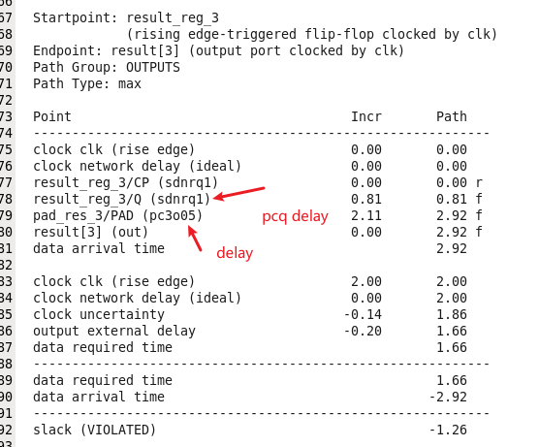
观察到slack为负数，违反了时序；而且存在的主要延时为pad带来的组合逻辑延时。在pad与芯片标准内部之间添加一组寄存器后，时序报告如下：
关键路径的产生仍然源于pad。注意到寄存器输出结果到pad输入存在propagation to clock delay为0.81ns，而pad本身的组合逻辑延时为2.11ns，此时只能通过降频的方法来解决时序问题：
根据：$T0≥pcq delay+pad delay+uncertainty delay+output delay$ 计算得 $T0 ≈ 3.3ns$，即时钟频率为300M。
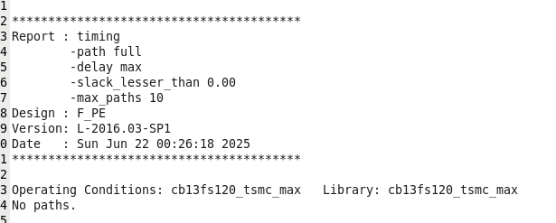
修改约束脚本，降频率降低到300M之后，成功通过时序验证

时钟树综合

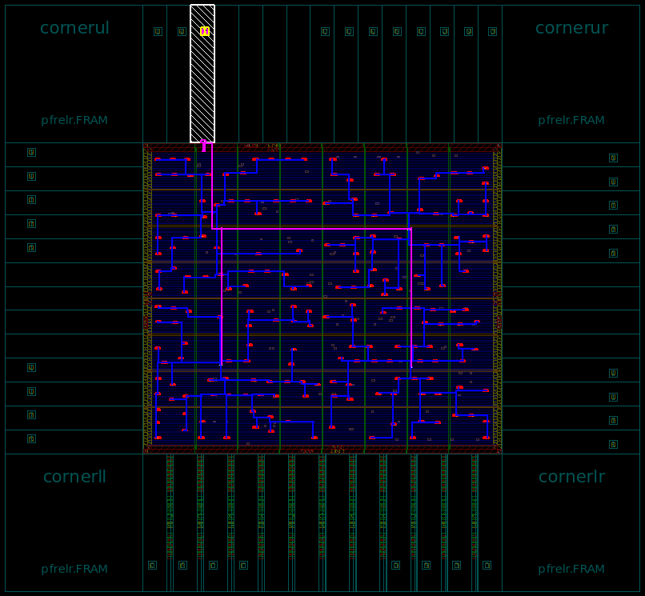
CTS

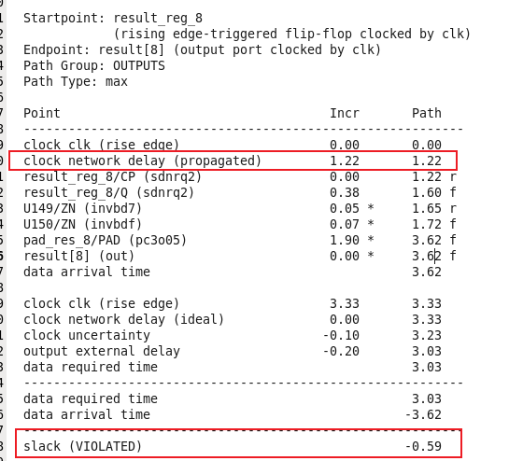
时序报告
在时钟树综合之后，得到时钟网络延时，在关键路径中延时为1.22ns，但由于在输出端口时钟延时是理想时钟延时，即为0，导致出现了时序违例的问题。即使经过时钟布局优化之后slack仍然为负。此时只能继续增加0.5ns的时钟周期，最终显示通过。此时时钟频率为263M。由于工艺库的限制，在考虑了时钟网络延时之后，时钟周期最低也只能为$T= T0- tc，T0 ≈3.3ns$ 左右，即可运行的最高频率小于300M。本设计已实现至工艺库的极限

布线

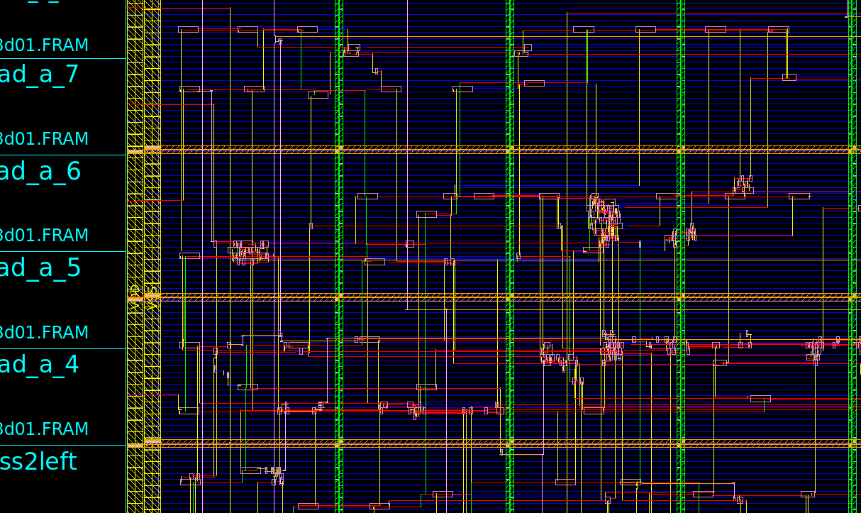
布线实现
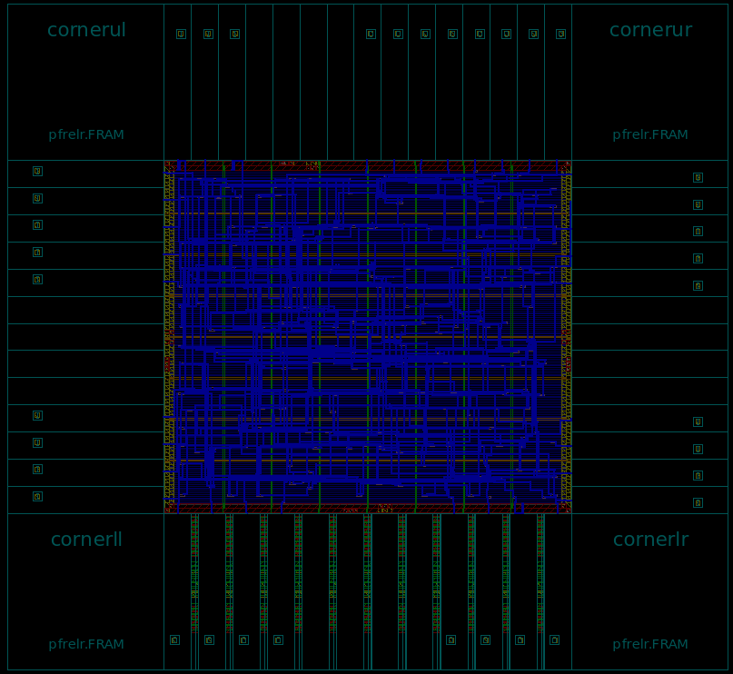
图1：布线局部图
图2：net capacitance

时序分析
时序报告显示没有违例，全部满足时序约束

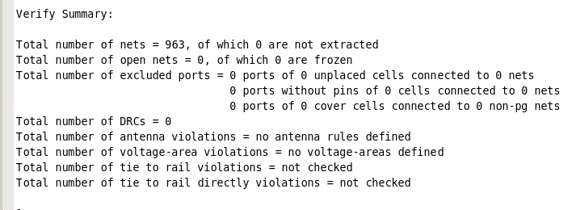
DRC验证
DRC数量为0，证明DRC验证全部通过

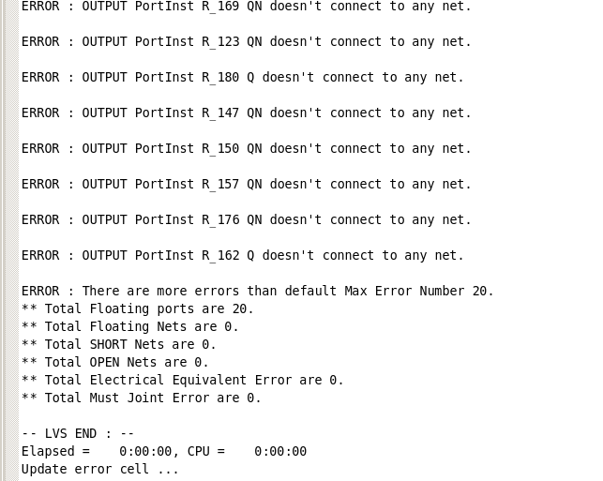
LVS验证
LVS验证显示存在20个未连接网线的输出端口
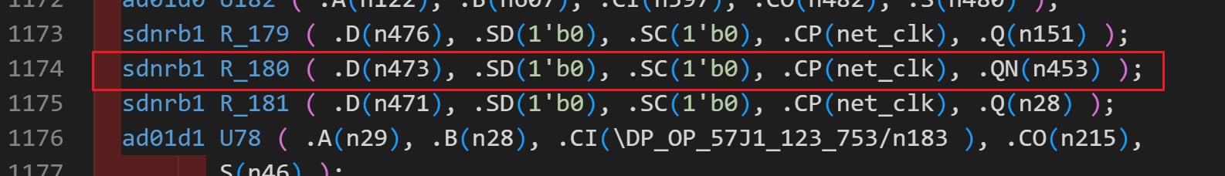
对比检查网表文件之后，确认这些浮空端口的输出都不需要使用，所以LVS验证也全部通过
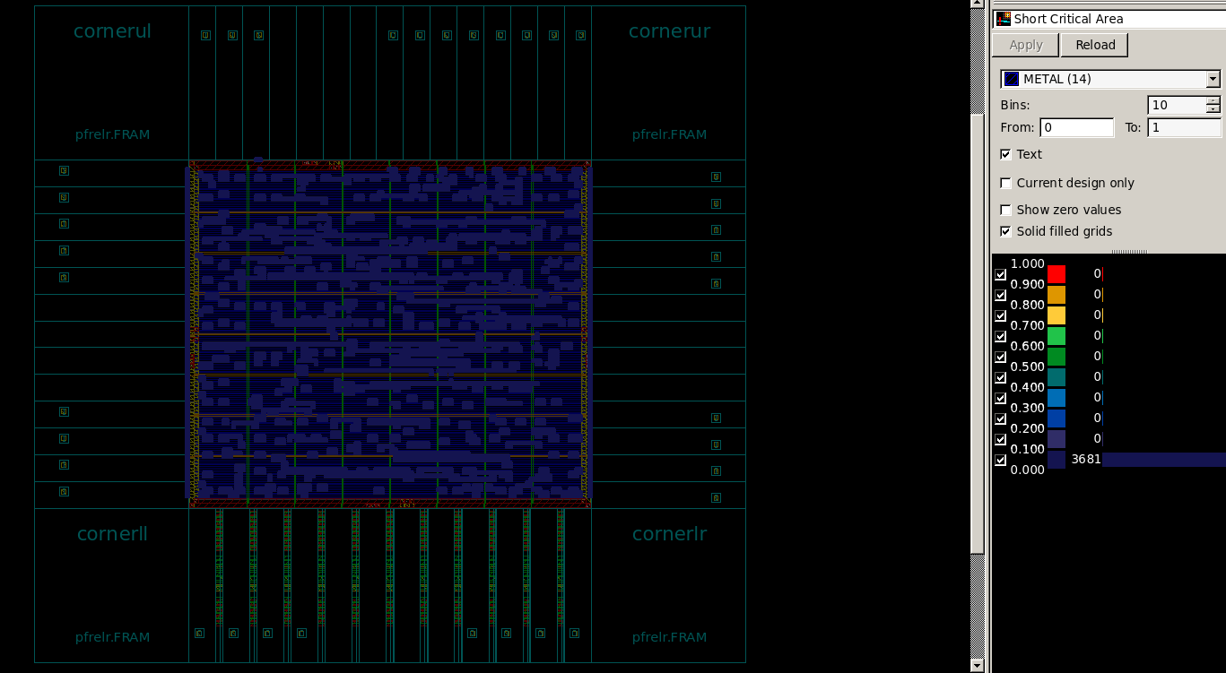
查看关键区域：
由于设计很小，关键区域几乎没有

版图文件导出
在减少关键区域和插入金属填充物后，再通过DRC和LVS检查，最后导出GDSII版图数据文件

实验过程中遇到的问题
- 为了增加时钟主频，我们将组合逻辑电路转换为了3级流水线的时序逻辑电路。在这个过程中，我们遇到了数据时序上的错误。最后我们经过一级一级仿真，逐步排查，最终解决了问题。
- 在后端综合时，时序约束的设置不合理导致了后期的时序上的错误，需要切实际地根据工艺库编写时序约束脚本。
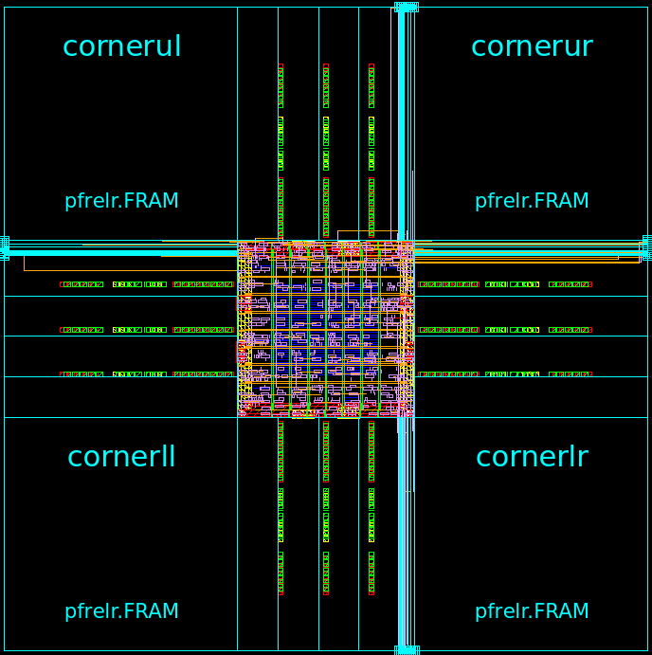
- 在后端布局规划的时候，所使用的DC综合出来的网表文件并没有IO PAD，即产生了如图所示的问题：
IO端口出现了重叠。为了解决这个问题，需要修改综合出来的网表文件，即添加对IO PAD的例化。

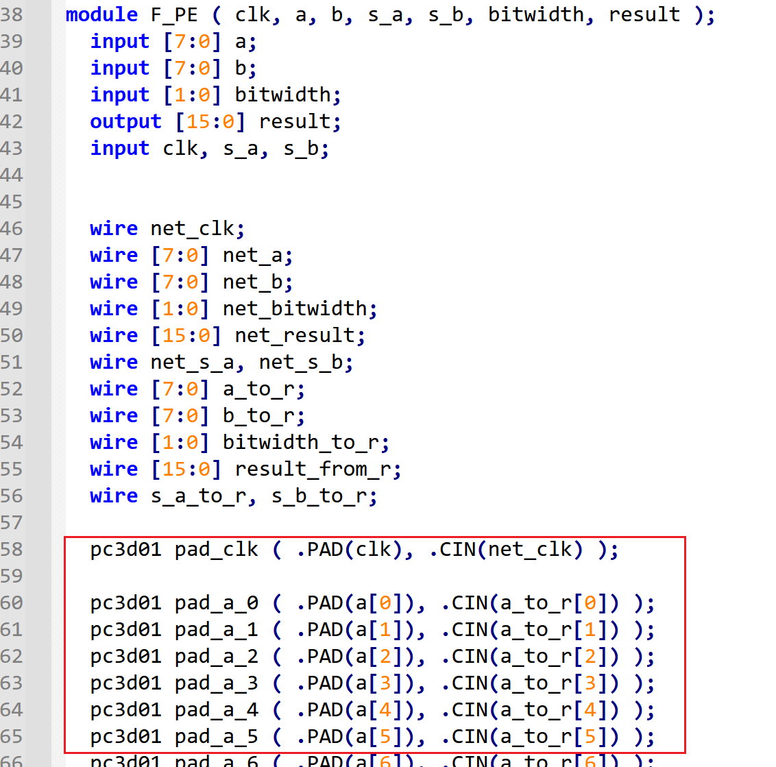
但由于PAD模块所带来的严重的时延，可能会导致时序上的违例，此时需要在PAD以及芯片内部之间添加寄存器来减少时序延迟。在设计上相当于实现了5级的流水线电路设计。

总结
本次EDA课设我们实现了PE单元的从前端到测试仿真再到后端综合以及版图设计的整个IC设计流程。通过对PE单元乘法器的学习与设计，我们学会了BIT-FUSION算法，并且初步接触到了什么脉动阵列及其具体作用。在对后端的实现中，我们学以致用，将实验课上对DC以及ICC的学习进行了实践，成功实现了后端的设计。经过这次实践，我们明白了数字IC的整个设计流程，并且深刻认识到时序和时钟对于数字电路设计的重要性，极大地提高了我们数字电路设计的能力。
非常感谢老师的细心教导以及帮助！

引用文献

[1] Bit Fusion: Bit-Level Dynamically Composable Architecture for Accelerating Deep Neural Networks
[2] DC_guide_2013.03
[3] ICC_guide_2010.12

